Общество с ограниченной ответственностью
«Энергоэффективные технологии»

Утверждаю
Генеральный директор
ООО «Энергоэффективные технологии»

____________/Рылов А.А./
«16» декабря 2013 года

Схема теплоснабжения
с. Светлолобово
на период с 2014 до 2029 годы.

Киров 2013 год.
Оглавление
Введение 3
Характеристика с. Светлолобово. 3
ОБОСНОВЫВАЮЩИЕ МАТЕРИАЛЫ К СХЕМЕ ТЕПЛОСНАБЖЕНИЯ. 3
ГЛАВА 1. СУЩЕСТВУЮЩЕЕ ПОЛОЖЕНИЕ В СФЕРЕ ПРОИЗВОДСТВА, ПЕРЕДАЧИ И ПОТРЕБЛЕНИЯ ТЕПЛОВОЙ ЭНЕРГИИ ДЛЯ ЦЕЛЕЙ ТЕПЛОСНАБЖЕНИЯ 3
Часть 1. Функциональная структура теплоснабжения. 3
Часть 2. Источники тепловой энергии. 3
Часть 3. Тепловые сети, сооружения на них и тепловые пункты. 3
Часть 4. Зоны действия источников тепловой энергии. 3
Часть 5. Тепловые нагрузки потребителей тепловой энергии, групп потребителей тепловой энергии в зонах действия источников тепловой энергии. 3
Часть 6. Балансы тепловой мощности и тепловой нагрузки в зонах действия источников тепловой энергии. 3
Часть 7. Балансы теплоносителя. 3
Часть 8. Топливные балансы источников тепловой энергии и система обеспечения топливом. 3
Часть 9. Надежность теплоснабжения. 3
Часть 10. Технико-экономические показатели теплоснабжающих и теплосетевых организаций. 3
Часть 11. Цены (тарифы) в сфере теплоснабжения. 3
Часть 12 Описание существующих технических и технологических проблем в системах теплоснабжения поселения. 3
ГЛАВА 2. ПЕРСПЕКТИВНОЕ ПОТРЕБЛЕНИЕ ТЕПЛОВОЙ ЭНЕРГИИ НА ЦЕЛИ ТЕПЛОСНАБЖЕНИЯ. 3
ГЛАВА 3. ЭЛЕКТРОННАЯ МОДЕЛЬ СИСТЕМЫ ТЕПЛОСНАБЖЕНИЯ С. СВЕТЛОЛОБОВО. 3
ГЛУВА 4. ПЕРСПЕКТИВНЫЕ БАЛАНСЫ ТЕПЛОВОЙ МОЩНОСТИ ИСТОЧНИКОВ ТЕПЛОВОЙ ЭНЕРГИИ И ТЕПЛОВОЙ НАГРУЗКИ. 3
ГЛАВА 5. ПЕРСПЕКТИВНЫЕ БАЛАНСЫ ПРОИЗВОДИТЕЛЬНОСТИ ВОДОПОДГОТОВИТЕЛЬНЫХ УСТАНОВОК И МАКСИМАЛЬНОГО ПОТРЕБЛЕНИЯ ТЕПЛОНОСИТЕЛЯ ТЕПЛОПОТРЕБЛЯЮЩИМИ УСТАНОВКАМИ ПОТРЕБИТЕЛЕЙ, В ТОМ ЧИСЛЕ В АВАРИЙНЫХ РЕЖИМАХ. 3
ГЛАВА 6. ПРЕДЛОЖЕНИЯ ПО СТРОИТЕЛЬСТВУ, РЕКОНСТРУКЦИИ И ТЕХНИЧЕСКОМУ ПЕРЕВООРУЖЕНИЮ ИСТОЧНИКОВ ТЕПЛОВОЙ ЭНЕРГИИ. 3
ГЛАВА 7. ПРЕДЛОЖЕНИЯ ПО СТРОИТЕЛЬСТВУ И РЕКОНСТРУКЦИИ ТЕПЛОВЫХ СЕТЕЙ И СООРУЖЕНИЙ НА НИХ 3
ГЛАВА 8. ПЕРСПЕКТИВНЫЕ ТОПЛИВНЫЕ БАЛАНСЫ. 3
ГЛАВА 9. ОЦЕНКА НАДЕЖНОСТИ ТЕПЛОСНАБЖЕНИЯ. 3
ГЛАВА 10. ОБОСНОВАНИЕ ИНВЕСТИЦИЙ В СТРОИТЕЛЬСТВО, РЕКОНСТРУКЦИЮ И ТЕХНИЧЕСКОЕ ПЕРЕВООРУЖЕНИЕ. 3
10.1 Оценка финансовых потребностей для осуществления строительства, реконструкции и технического перевооружения источников тепловой энергии и тепловых сетей. 3
10.2 Предложения по величине инвестиций в строительство, реконструкцию и техническое перевооружение в связи с изменениями температурного графика и гидравлического режима работы системы теплоснабжения. 3
ГЛАВА 11. ОБОСНОВАНИЕ ПРЕДЛОЖЕНИЯ ПО ОПРЕДЕЛЕНИЮ ЕДИНОЙ ТЕПЛОСНАБЖАЮЗЕЙ ОРГАНИЗАЦИИ. 3
УТВЕРЖДАЕМАЯ ЧАСТЬ. 3
РАЗДЕЛ 1. ПОКАЗАТЕЛИ ПЕРСПЕКТИВНОГО СПРОСА НА ТЕПЛОВУЮ ЭНЕРГИЮ (МОЩНОСТЬ) И ТЕПЛОНОСИТЕЛЬ В УСТАНОВЛЕННЫХ ГРАНИЦАХ ТЕРРИТОРИИ МКНИЦИПАЛЬНОГО ОБРАЗОВАНИЯ. 3
1.1 Площади строительных фондов и приросты площади строительных фондов, подключенных к центральной системе теплоснабжения с. Светлолобово. 3
1.2 Объемы потребления тепловой энергии и приросты потребления тепловой энергии системой теплоснабжения с.Светлолобино. 3
РАЗДЕЛ 2. ПЕРСПЕКТИВНЫЕ БАЛАНСЫ ТЕПЛОВОЙ МОЩНОСТИ ИСТОЧНИКОВ ТЕПЛОВОЙ ЭНЕРГИИ И ТЕПЛОВОЙ НАГРУЗКИ ПОТРЕБИТЕЛЕЙ. 3
2.1. Радиус эффективного теплоснабжения. 3
2.2 Описание существующих и перспективных зон действия систем теплоснабжения и источников тепловой энергии. 3
2.3 Перспективные балансы тепловой мощности и тепловой нагрузки в перспективных зонах действия источников тепловой энергии, в том числе работающих на одну тепловую сеть, на каждом этапе. 3
РАЗДЕЛ 3. ПЕРСПЕКТИВНЫЕ БАЛАНСЫ ТЕПЛОНОСИТЕЛЯ. 3
3.1 Перспективные балансы производительности водоподготовительных установок и максимального потребления теплоносителя теплопотребляющими установками потребителей 3
3.2 Перспективные балансы производительности водоподготовительных установок источников тепловой энергии для компенсации потерь теплоносителя в аварийных режимах работы систем теплоснабжения. 3
РАЗДЕЛ 4. ПРЕДЛОЖЕНИЯ ПО СТРОИТЕЛЬСТВУ, РЕКОНСТРУКЦИИ И ТЕХНИЧЕСКОМУ ПЕРЕВООРУЖЕНИЮ ИСТОЧНИКОВ ТЕПЛОВОЙ ЭНЕРГИИ. 3
4.1 Предложения по строительству источников тепловой энергии, обеспечивающих перспективную тепловую нагрузку на осваиваемых территориях поселения, городского округа, для которых отсутствует возможность или целесообразность передачи тепловой энергии от существующих или реконструируемых источников тепловой энергии. 3
4.2 Предложения по реконструкции источников тепловой энергии, обеспечивающих перспективную тепловую нагрузку в существующих и расширяемых зонах действия источников тепловой энергии. 3
4.3 Предложения по техническому перевооружению источников тепловой энергии с целью повышения эффективности работы систем теплоснабжения. 3
4.4 Решения о загрузке источников тепловой энергии, распределении (перераспределении) тепловой нагрузки потребителей тепловой энергии в каждой зоне действия системы теплоснабжения между источниками тепловой энергии, поставляющими тепловую энергию в данной системе теплоснабжения. 3
4.5 Меры по переоборудованию котельных в источники комбинированной выработки электрической и тепловой энергии. 3
4.6 Меры по переводу котельных, размещенных в существующих и расширяемых зонах действия источников комбинированной выработки тепловой и электрической энергии, в пиковый режим работы. 3
4.7 Решения о загрузке источников тепловой энергии, распределении (перераспределении) тепловой нагрузки потребителей тепловой энергии в каждой зоне действия системы теплоснабжения между источниками тепловой энергии. 3
4.8 Оптимальный температурный график отпуска тепловой энергии для каждого источника тепловой энергии или группы источников в системе теплоснабжения, работающей на общую тепловую сеть, устанавливаемый для каждого этапа, и оценку затрат при необходимости его изменения. 3
4.9 Предложения по перспективной установленной тепловой мощности каждого источника тепловой энергии с учетом аварийного и перспективного резерва тепловой мощности с предложениями по утверждению срока ввода в эксплуатацию новых мощностей. 3
РАЗДЕ 5. ПРЕДЛОЖЕНИЯ ПО СТРОИТЕЛЬСТВУ И РЕКОНСТРУКЦИИ ТЕПЛОВЫХ СЕТЕЙ. 3
5.1 Предложения по строительству и реконструкции тепловых сетей, обеспечивающих перераспределение тепловой нагрузки из зон с дефицитом располагаемой тепловой мощности источников тепловой энергии в зоны с резервом располагаемой тепловой мощности источников тепловой энергии (использование существующих резервов). 3
5.2 Предложения по строительству и реконструкции тепловых сетей для обеспечения перспективных приростов тепловой нагрузки в осваиваемых районах поселения, городского округа под жилищную, комплексную или производственную застройку. 3
5.3 Предложения по строительству и реконструкции тепловых сетей в целях обеспечения условий, при наличии которых существует возможность поставок тепловой энергии потребителям от различных источников тепловой энергии при сохранении надежности теплоснабжения. 3
5.4. Предложения по строительству и реконструкции тепловых сетей для обеспечения нормативной надежности и безопасности теплоснабжения. 3
РАЗДЕЛ 6. ПЕРСПЕКТИВНЫЕ ТОПЛИВНЫЕ БАЛАНСЫ. 3
РАЗДЕЛ 7. ИНВЕСТИЦИИ В СТРОИТЕЛЬСТВО, РЕКОНСТРУКЦИЮ И ТЕХНИЧЕСКОЕ ПЕРЕВООРУЖЕНИЕ. 3
7.1 Предложения по величине необходимых инвестиций в строительство, реконструкцию и техническое перевооружение источников тепловой энергии. 3
7.2 Предложения по величине необходимых инвестиций в строительство, реконструкцию и техническое перевооружение тепловых сетей, насосных станций и тепловых пунктов. 3
7.3 Предложения по величине инвестиций в строительство, реконструкцию и техническое перевооружение в связи с изменениями температурного графика и гидравлического режима работы системы теплоснабжения. 3
РАЗДЕЛ 8. РЕШЕНИЕ ОБ ОПРЕДЕЛЕНИИ ЕДИНОЙ ТЕПЛОСНАБЖАЮЩЕЙ ОРГАНИЗАЦИИ (ОРГАНИЗАЦИЙ). 3
РАЗДЕЛ 9. РЕШЕНИЕ О РАСПРЕДЕЛЕНИИ ТЕПЛОВОЙ НАГРУЗКИ МЕЖДУ ИСТОЧНИКАМИ ТЕПЛОВОЙ ЭНЕРГИИ. 3
РАЗДЕЛ 10. РЕШЕНИЕ ПО БЕСХОЗНЫМ ТЕПЛОВЫМ СЕТЯМ. 3
ВЫВОДЫ И РЕКОМЕНДАЦИИ 3
СПИСОК ЛИТЕРАТУРЫ 3

Приложение А. Зона действия источника тепловой энергии с. Светлолобово.
Приложение В. Схема тепловых сетей с. Светлолобово.

Введение

Схема теплоснабжения — документ, содержащий материалы по обоснованию эффективного и безопасного функционирования системы теплоснабжения, ее развития с учетом правового регулирования в области энергосбережения и повышения энергетической эффективности.
Система централизованного теплоснабжения представляет собой сложный технологический объект с огромным количеством непростых задач, от правильного решения которых во многом зависят масштабы необходимых капитальных вложений в эти системы. Прогноз спроса на тепловую энергию основан на прогнозировании развития населенного пункта, в первую очередь его градостроительной деятельности, определённой генеральным планом.
Рассмотрение проблемы начинается на стадии разработки генеральных планов в самом общем виде совместно с другими вопросами городской инфраструктуры, и такие решения носят предварительный характер.
Конечной целью грамотно организованной схемы теплоснабжения является:
- определение направления развития системы теплоснабжения населенного пункта на расчетный период;
- определение экономической целесообразности и экологической возможности строительства новых, расширения и реконструкции действующих теплоисточников;
- снижение издержек производства, передачи и себестоимости любого вида энергии;
- повышение качества предоставляемых энергоресурсов;
- увеличение прибыли самого предприятия.
Значительный потенциал экономии и рост стоимости энергоресурсов делают проблему энергоресурсосбережения весьма актуальной.
Схемы разрабатываются на основе анализа фактических тепловых нагрузок потребителей с учётом перспективного развития на 15 лет, оценки состояния существующих источников тепла и тепловых сетей и возможности их дальнейшего использования, рассмотрения вопросов надёжности, экономичности.
С повышением степени централизации, как правило, повышается экономичность выработки тепла, снижаются начальные затраты и расходы по эксплуатации источников теплоснабжения, но одновременно увеличиваются начальные затраты на сооружение тепловых сетей и эксплуатационные расходы на транспорт тепла.
Централизация теплоснабжения всегда экономически выгодна при плотной застройке в пределах данного района.
В последние годы наряду с системами централизованного теплоснабжения значительному усовершенствованию подверглись системы децентрализованного теплоснабжения, в основном, за счёт развития крупных систем централизованного газоснабжения с подачей газа крышным котельным или непосредственно в квартиры жилых зданий, где за счёт его сжигания в топках котлов, газовых водонагревателях, квартирных генераторах тепла может быть получено тепло одновременно для отопления, горячего водоснабжения, а также для приготовления пищи.
Основанием для разработки схемы теплоснабжения с. Светлолобово является:
- Федеральный закон от 26.07.2010 года № 190-ФЗ «О теплоснабжении»
- Договор № 0319300324413000109 от 28.11.2013 г.
Основными нормативными документами при разработке схемы являются:
- Постановление Правительства РФ от 22 февраля 2012 г. № 154 «О требованиях к схемам теплоснабжения, порядку их разработки и утверждения».
- Приказ Министерства энергетики РФ и Министерства регионального развития РФ от 29 декабря 2012 г. № 565/667 «Об утверждении методических рекомендаций по разработке схем теплоснабжения»
- Методические рекомендации по разработке схем теплоснабжения (утв. Приказом Министерства энергетики РФ и Министерства регионального развития РФ от 29 декабря 2012 г. № 565/667)
- Техническое задание на разработку схемы теплоснабжения с. Светлолобово на период 2014-2029 годы.

Характеристика с. Светлолобово.

Светлолобовский сельсовет образован в 1920г., является самостоятельным муниципальным образованием, находящимся в границах Новоселовского района, Красноярского края. Площадь земель составляет 23069 га. В состав муниципального образования входят населённые пункты с. Светлолобово, д. Николаевка, д. Карелино. Административным центром сельсовета является с. Светлолобово. Расстояние до районного центра 17 км., до станции г. Ужур 71 км., до краевого центра г. Красноярск 246 км.
Территория низкогорная, открытая. Грунты в основном глинистые. Климат континентальный, зима холодная, суровая с метелями, малоснежная. Обычная дневная температура в январе -15, -20^{о}С, ночью до –25^{о}С, наиболее холодные зимы до –50^{о}. Устойчивый снежный покров образуется в ноябре и достигает 0,3 м. к февралю. Почвы и грунты промерзают на глубину до 1,5 м. Весна короткая, засушливая, лето жаркое и сухое, осень короткая с прохладной солнечной погодой. Ветры в течении года преобладают юго-восточные. Наблюдаются сильные ветры до 25 м/сек.
В настоящий момент в с. Светлолобово проживает 993 человека.
Отпуск тепловой энергии на нужды отопления производиться от 1 источника. Поставщиком тепловой энергии на нужды жилого, административного и культурно-бытового фонда является угольная котельная.
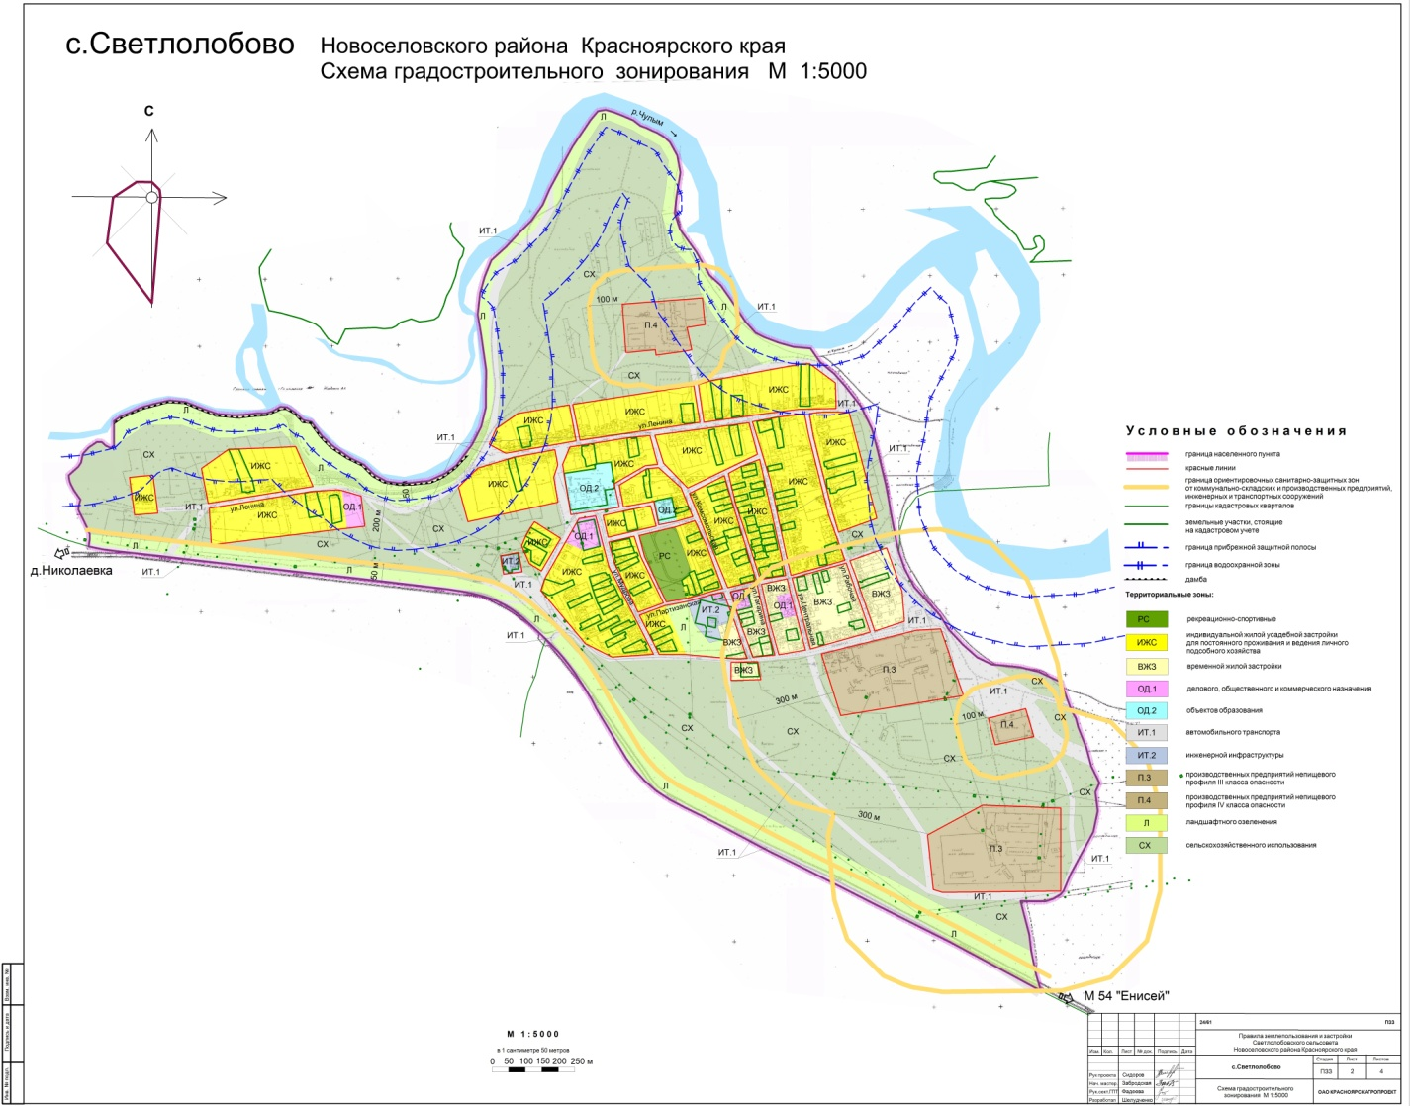Рисунок 1.1. Схемы основного чертежа с. Светлолобово

ОБОСНОВЫВАЮЩИЕ МАТЕРИАЛЫ К СХЕМЕ ТЕПЛОСНАБЖЕНИЯ.

ГЛАВА 1. СУЩЕСТВУЮЩЕЕ ПОЛОЖЕНИЕ В СФЕРЕ ПРОИЗВОДСТВА, ПЕРЕДАЧИ И ПОТРЕБЛЕНИЯ ТЕПЛОВОЙ ЭНЕРГИИ ДЛЯ ЦЕЛЕЙ ТЕПЛОСНАБЖЕНИЯ

Часть 1. Функциональная структура теплоснабжения.

Теплоснабжение жилой и общественной застройки на территории с. Светлолобово осуществляется от одного источника.
Жилищно-коммунальное хозяйство с. Светлолобово обслуживает МУП «Коммунальщик», протяженность теплосетей в двухтрубном исполнении составляет 0,919 км. В основном центральным отоплением отапливаются помещения соцкультбыта (школа, СДК, библиотека). К центральному отоплению подключено 15 квартир 3% от жилого фонда. В 2005 году большая часть квартир отключились от центрального отопления в связи с высокими тарифами на теплоснабжение.
Тепловые сети проложены подземно.
Зона действия теплоснабжающей организации соответствует зоне действия источника тепловой энергии и представлена в части 4 настоящего документа.

Часть 2. Источники тепловой энергии.

Краткая характеристика источников теплоснабжения.

Котельная с. Светлолобово

Котельная, ул Комсомольская, 29: работает по температурному графику 95/70°С, система теплоснабжения открытая, зависимая, 2-х трубная, Р- 3-6 кгс/см², теплообменное оборудование не установлено;

2.1 Система теплоснабжения от котельной, ул Комсомольская, 29.

Котельная, ул Комсомольская, 29 осуществляет покрытие тепловых нагрузок на отопление и горячее водоснабжение потребителей, работает на буром угле (3БР). Общая установленная мощность котельной составляет 1,9 Гкал/ч, подключенная нагрузка составляет 0,198 Гкал/час. Длина тепловых сетей в двухтрубном исполнении составляет 919 м, средний диаметр – 88,3 мм, тепловые потери сетями составляют 36,8% от выработанной.

Таблица 2.1.1 Сводная информация по котельной, ул Комсомольская, 29.

№ котельной | Адрес | Установленная мощность, Гкал/час | Подключенная нагрузка, Гкал/час | Вид топлива
 | ул Комсомольская, 29 | 1,9 | 0,198 | Уголь

Таблица 2.2 Основное оборудование котельной, ул Комсомольская, 29.

Тип, марка котла | Год установки котла | Теплопроизводительность котла, Гкал/час | Кол-во, шт.
КВр-0,8 | 2011 | 0,8 | 2
КВр-0,3 | 2006 | 0,3 | 1

Таблица 2.3 Основное насосное оборудование котельной, ул Комсомольская, 29.

Тип, марка насоса | Год ввода в эксплуатацию | Напор, м | Мощность, кВт | Производительность, м³/ч | Кол-во, шт.
Центробежный | 2011 | 50 | 15 | 15 | 2

Таблица 2.3 Основное насосное оборудование котельной, ул Комсомольская, 29.

Тип, марка прибора учета | Год ввода в эксплуатацию | Место установки
Крыльчатый | 16.10.2013 | Котельная, в месте врезки трубопровода подпиточной воды в обратный трубопровод тепловой сети, перед сетевым насосом

Часть 3. Тепловые сети, сооружения на них и тепловые пункты.

Электронная схема тепловых сетей с. Светлолобово не разрабатывалась.
Схема сети, представлена теплоснабжающей организацией, приведена на рисунке 3.1.
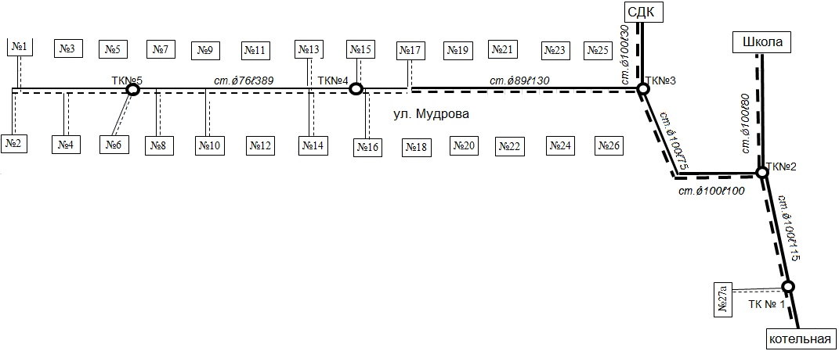В таблице 3.1 представлена информация по материальной характеристике тепловых сетей.

Рисунок 3.1 Схема теплоснабжения от котельной, ул Комсомольская, 29.

Таблица 3.1 Сводная информация по материальной характеристике тепловых сетей.

Котельная | Длина трубопроводов в 2-х трубном исчислении, м | Средний диаметр, мм | Материальная характеристика, м²
МУП Коммунальщик»
ул Комсомольская, 29 | 919 | 88,3 | 81

Потери тепловой энергии в сетях составляют 36,8 % от выработанной источником тепловой энергии.
В месте врезки трубопровода подпиточной воды в обратный трубопровод тепловой сети, перед сетевым насосом, установлен крыльчатый прибор учета подпиточной воды. Введен в эксплуатацию 16.10.2013.

Часть 4. Зоны действия источников тепловой энергии.

К центральному отоплению подключено 15 квартир 3% от жилого фонда.
Зона действия источника тепловой энергии с. Светлолобово не представлена. Неизвестно расположение присоединенных потребителей тепловой энергии.
Схемы тепловых сетей в зоне действия источника тепловой энергии с. Светлолобово представлены в предыдущем разделе.

Часть 5. Тепловые нагрузки потребителей тепловой энергии, групп потребителей тепловой энергии в зонах действия источников тепловой энергии.

В таблице 5.1 приведены тепловые нагрузки потребителей тепловой энергии и групп потребителей тепловой энергии по каждой зоне действия теплогенерирующих источников на территории с. Светлолобово.

Таблица 5.1 Сводная информация тепловых нагрузок котельных.
Котельная, ул.Комсомольская, 29.

Жилые дома
Тип здания | Отапливаемая площадь, м² | Расчетная температура внутри помещения, град. | Макс. подкл. нагрузка по отоплению, Гкал/час | Макс. подкл. нагрузка по ГВС, Гкал/час
Светлолобово Мудрова 1 | 74,5 | - | 0,005 | 0,0003
Мудрова 2-1 | 74,5 | - | 0,005 | 0,0003
Мудрова 6-1 | 73 | - | 0,005 | 0,0005
Мудрова 8-1 | 74,7 | - | 0,005 | 0,0003
Мудрова 8-2 | 74,7 | - | 0,005 | 0
Мудрова 10-2 | 74,8 | - | 0,005 | 0,0005
Мудрова 13-2 | 75,8 | - | 0,005 | 0
Мудрова 14-1 | 67,9 | - | 0,004 | 0,0003
Мудрова 15 | 110,4 | - | 0,007 | 0
Мудрова 16-1 | 67,1 | - | 0,004 | 0,0003
Мудрова 17-1 | 62,3 | - | 0,004 | 0,0003
Мудрова 17-2 | 60,9 | - | 0,004 | 0,0005
Комсомольская 27а-2 | 84,7 | - | 0,005 | 0,0005
Комсомольская 27а-3 | 86 | - | 0,005 | 0,0005
Всего | 1061,3 |  | 0,068 | 0,0043

Общественные здания
Тип здания | Отапливаемая площадь, м² | Расчетная температура внутри помещения, град. | Макс. подкл. нагрузка по отоплению, Гкал/час | Макс. подкл. нагрузка по ГВС, Гкал/час
ФАП ул.Комсомольская, д.27а 1 | 235,6 | - | 0,004 | 0,005
Школа ул.Мудрова, д.21 | 9824 | - | 0,08 | 0
ДК ул.Мудрова, д.19 | 3715 | - | 0,03 | 0,04
Всего | 13774,6 |  | 0,114 | 0,045

Суммарная нагрузка на отопление составляет 0,198 Гкал/час

Часть 6. Балансы тепловой мощности и тепловой нагрузки в зонах действия источников тепловой энергии.

Источник | Установленная мощность, Гкал/час | Подключенная нагрузка, Гкал/час | Перспективная подключенная нагрузка, Гкал/час | Перспективная тепловая мощность, Гкал/час
МУП «Коммунальщик»
Котельная, ул.Комсомольская, 29 | 1,9 | 0,198 | - | 1,9

Согласно программы социально экономического развития муниципального образования Светлолобовского сельсовета Новоселовского района Красноярского края строительство и ввод в эксплуатацию новых потребителей тепловой энергии не предусмотрен.

Часть 7. Балансы теплоносителя.

Балансы максимального потребления теплоносителя теплопотребляющими установками потребителей приведены в таблице 5.1

Таблица 7.1 Максимальное потребление теплоносителя теплопотребляющими установками потребителей, тыс.т/год.

Котельная | 2014г. | 2015г. | 2016г. | 2017г. | 2018г. | 2019-  2024гг. | 2024-  2029гг.
МУП «Коммунальщик»
ул.Комсомольская, 29 | 0,54 | 0,54 | 0,54 | 0,54 | 0,54 | 0,54 | 0,54

Водоподготовительных установок на котельной с. Светлолобово не установлено. Потребление теплоносителя обосновываются аварийными утечками и разбором потребителями на ГВС. Таким образом, при безаварийном режиме работы, количество подпиточной воды, равно фактическому потреблению теплоносителя на ГВС.
Для обработки подпиточной воды систем теплоснабжения и водооборотных систем
на теплогенерирующем источнике с. Светлолобово водоподготовительные установки не используются.

Часть 8. Топливные балансы источников тепловой энергии и система обеспечения топливом.

Таблица 8.1 Сводная информация по используемому топливу на теплогенерирующих источниках с. Светлолобово.

Источник тепловой энергии | Вид используемого топлива | Удельный расход топлива на выработку тепловой энергии (кг/Гкал) | Резервный вид топлива | Аварийный вид топлива
МУП Коммунальщик»
Котельная, ул.Комсомольская, 29 | Уголь | 238 | Не предусмотрен | Не предусмотрен

Часть 9. Надежность теплоснабжения.

В соответствии с пунктом 6.28 СНиП 41-02-2003 «Тепловые сети» и с пунктом 6.25 Свода правил Тепловые сети актуализированная редакция СНиП 41-02-2003 (СП 124.13330. 2012 способность действующих источников теплоты, тепловых сетей и в целом системы централизованного теплоснабжения обеспечивать в течение заданного времени требуемые режимы, параметры и качество теплоснабжения (отопления, вентиляции, горячего водоснабжения, а также технологических потребностей предприятий в паре и горячей воде) следует определять по трем показателям (критериям): вероятности безотказной работы (Р), коэффициенту готовности (Кг), живучести (Ж).
В настоящей главе используются термины и определения в соответствии со СНиП 41-02-2003 «Тепловые сети» и Свода правил Тепловые сети актуализированная редакция СНиП 41-02-2003 (СП 124.13330. 2012).
Система централизованного теплоснабжения (СЦТ): система, состоящая из одного или нескольких источников теплоты, тепловых сетей (независимо от диаметра, числа и протяженности наружных теплопроводов ) и потребителей теплоты.
Надежность теплоснабжения: характеристика состояния системы теплоснабжения, при котором обеспечиваются качество и безопасность теплоснабжения.
Вероятность безотказной работы системы (Р): способность системы не допускать отказов, приводящих к падению температуры в отапливаемых помещениях жилых и общественных зданий ниже +12 ºС, в промышленных зданиях ниже +8 ˚, более числа раз, установленного нормативами.
Коэффициент готовности (качества) системы (Кг): вероятность работоспособного состояния системы в произвольный момент времени поддерживать в отапливаемых помещениях расчетную внутреннюю температуру, кроме периодов снижения температуры, допускаемых нормативами.
Живучесть системы (Ж): способность системы сохранять свою работоспособность в аварийных (экстремальных) условиях, а также после длительных (более 54 ч) остановов.
Потребители теплоты по надежности теплоснабжения делятся на три категории:
Первая категория – потребители, не допускающие перерывов в подаче расчетного количества теплоты и снижения температуры воздуха в помещениях ниже предусмотренных ГОСТ 30494 (больницы, родильные дома, детские дошкольные учреждения с круглосуточным пребыванием детей и т.п.).
Вторая категория – потребители, допускающие снижение температуры в отапливаемых помещениях на период ликвидации аварии, но не более 54 ч:
жилые и общественные здания до +12 ºС;
промышленные здания до +8 ºС;
Третья категория – остальные здания.
Расчет вероятности безотказной работы тепловой сети (не резервируемых участков) по отношению к каждому потребителю рекомендуется выполнять с применением алгоритма, используя методику в пункте 169 в Приложении 9 Методических рекомендаций.
Тепловые сети подразделяются на магистральные, распределительные. квартальные и ответвления от магистральных и распределительных тепловых сетей к отдельным зданиям и сооружениям. Разделение тепловых сетей устанавливается проектом или эксплуатационной организацией.
Расчет надежности теплоснабжения не резервируемых участков тепловой сети производится на основе данных по отказам и восстановлениям (времени, затраченном на ремонт участка) всех участков тепловых сетей за несколько лет их работы.
Органы местного самоуправления с. Светлолобово и теплоснабжающая организация МУП «Коммунальщик» не располагают информацией, необходимой для расчета надежности теплоснабжения тепловой сети, в том числе:
- статистикой по отказам и восстановлениям (времени, затраченном на ремонт участка) всех участков тепловых сетей за последние три года;
- статистикой причин аварий и инцидентов в системах теплоснабжения;
- статистикой жалоб потребителей на нарушение качества теплоснабжения.

Данные испытаний тепловых сетей на прочность.

По котельной в с. Светлолобово, ул.Комсомольская, 29 проводились испытания на прочность тепловых сетей 12.09.2010, 14.09.2011 и 12.09.2012. В результате проведения испытаний повреждений нет.

Часть 10. Технико-экономические показатели теплоснабжающих и теплосетевых организаций.

Технико-экономические показатели работы источников представлены в Таблице 10.1

Таблица 10.1 Технико-экономические показатели котельной, ул.Комсомольская, 29.

Параметры |  | Котельная, ул.Комсомольская, 29
Установленная мощность котельной, Гкал/ч |  | 1,9
Отапливаемая площадь, м² | Всего | 14836,3
 | Соц. сфера | 13775
 | Жил. фонд | 1061,3
Присоединенная нагрузка, МВт |  | 0,23
Присоединенная нагрузка, Гкал/ч |  | 0,198
Располагаемая тепловая мощность котельной, Гкал/ч |  | 1,4
Топливо | Вид топлива | уголь
 | Калорийность, ккал/кг | 5300
 | Стоимость с НДС, руб./т | 532,39
Наименование тепловой установки |  | КВр-0,8  КВр-0,3
Количество котлов | Всего | 2
 | Рабочих | 2
 | Резервных | -
Собственные нужды котельной к выработке, % |  | 10
Потери тепловой энергии в тепловых сетях, % |  | 36,8
Средняя температура наружного воздуха в отопительный период, ⁰С |  | -7,2 (минус 7,2)
Продолжительность отопительного периода, часов |  | 5616
Ориентировочное значение полезного отпуска в год, Гкал |  | 1091
Фактическое значение полезного отпуска в год, Гкал |  | 1091
Выработка тепловой энергии в год, Гкал |  | 1602
Расход топлива в год, т |  | 750
Удельный расход условного топлива на выработку тепловой энергии, кг у.т./Гкал |  | 238
Общая протяженность тепловых сетей в двухтрубном исполнении, км |  | 0,919
Установленный тариф на тепловую энергию без НДС, руб./Гкал | на производство и транспорт тепловой энергии | 2079,63
 | на т/э для населения | 2079,63
 | на т/э для прочих потребителей | 2079,63
Установленный тариф на ГВС без НДС, руб/м³ | на производство и транспорт горячей воды | -
 | на ГВС для населедния | 163,01
 | на ГВС длья прочих потребителей | 163,01
Эксплуатирующая организация |  | МУП «Коммунальщик»
Средневзевешенный срок службы котлоагрегатов (лет) |  | 3
УРУТ на отпуск тепловой энергии (кг. у.т. /Гкал) |  | 238
Удельный расход электроэнергии на отпуск тепловой энергии с коллекторов, Вт-ч/Гкал; |  | 0
Удельный расход теплоносителя на отпуск тепловой энергии с коллекторов, м3/Гкал |  | 0
Коэффициент использования установленной тепловой мощности % |  | 1602/5616/1,9*100=15%

Часть 11. Цены (тарифы) в сфере теплоснабжения.

Тарифы на тепловую энергию за 2010 год:
- тепловая энергия 1565,66 руб. за 1 Гкал
- горячая вода 119,95 за 1 м³
Тарифы на тепловую энергию за 2011 год:
- тепловая энергия 1856,7 руб. за 1 Гкал
- горячая вода 142,13 за 1 м³
Тарифы на тепловую энергию за 2012 год:
- тепловая энергия 2058,63 руб. за 1 Гкал
- горячая вода 158,1 за 1 м³

За период с 2010 по 2012 г. тариф на тепловую энергию вырос на 31,5%.
За период с 2010 по 2012 г. тариф на горячую воду вырос на 31,8%.

Часть 12 Описание существующих технических и технологических проблем в системах теплоснабжения поселения.

В настоящий момент на территории с. Светлолобово Светлолобовского сельсовета Новоселовского района выявлены следующие технические и технологические проблемы:
- неиспользуемый резерв источников тепловой энергии;
- сверхнормативные потери в тепловых сетях 36,8%;
- износ оборудования;
- тепловые сети изношены и требуют ремонта;
- высокие тарифы на теплоснабжение.

ГЛАВА 2. ПЕРСПЕКТИВНОЕ ПОТРЕБЛЕНИЕ ТЕПЛОВОЙ ЭНЕРГИИ НА ЦЕЛИ ТЕПЛОСНАБЖЕНИЯ.

К муниципальной котельной с. Светлолобово не планируется подключение новых потребителей тепловой энергии.

Таблица 2.1 Перспективное потребление тепловой энергии на цели теплоснабжения.

Котельная | Установленная мощность, Гкал/час | Подключенная нагрузка, Гкал/час | Перспективная подключенная нагрузка, Гкал/час | Перспективная тепловая мощность, Гкал/час
МУП ИКС «Коммунальщик»
ул.Комсомольская, 29 | 1,9 | 0,198 | 0,198 | 1,9

К муниципальной котельной не планируется подключение новых объектов. Существующая зона действия муниципальной котельной закреплена непосредственно в здании и вдоль всех теплотрасс, проходящих по территории населенного пункта.

ГЛАВА 3. ЭЛЕКТРОННАЯ МОДЕЛЬ СИСТЕМЫ ТЕПЛОСНАБЖЕНИЯ С. СВЕТЛОЛОБОВО.

При разработке схем теплоснабжения поселений, городских округов с численностью населения от 10 тыс. человек до 100 тыс. человек соблюдение требований, указанных в подпункте «в» пункта 18 и пункте 38 требований к схемам теплоснабжения, утвержденных постановлением Правительства РФ от 22 февраля 2012 г. №154, не является обязательным.

ГЛУВА 4. ПЕРСПЕКТИВНЫЕ БАЛАНСЫ ТЕПЛОВОЙ МОЩНОСТИ ИСТОЧНИКОВ ТЕПЛОВОЙ ЭНЕРГИИ И ТЕПЛОВОЙ НАГРУЗКИ.

Балансы тепловой мощности источников тепловой энергии и тепловой нагрузки представлены в Главе 2 настоящего документа.

ГЛАВА 5. ПЕРСПЕКТИВНЫЕ БАЛАНСЫ ПРОИЗВОДИТЕЛЬНОСТИ ВОДОПОДГОТОВИТЕЛЬНЫХ УСТАНОВОК И МАКСИМАЛЬНОГО ПОТРЕБЛЕНИЯ ТЕПЛОНОСИТЕЛЯ ТЕПЛОПОТРЕБЛЯЮЩИМИ УСТАНОВКАМИ ПОТРЕБИТЕЛЕЙ, В ТОМ ЧИСЛЕ В АВАРИЙНЫХ РЕЖИМАХ.

Балансы максимального потребления теплоносителя теплопотребляющими установками потребителей приведены в таблице 5.1

Таблица 5.1 Максимальное потребление теплоносителя теплопотребляющими установками потребителей, тыс.т/год.

Котельная | 2014г. | 2015г. | 2016г. | 2017г. | 2018г. | 2019-  2024гг. | 2024-  2029гг.
МУП «Коммунальщик»
ул.Комсомольская, 29 | 0,54 | 0,54 | 0,54 | 0,54 | 0,54 | 0,54 | 0,54

Водоподготовительных установок на котельной с. Светлолобово не установлено. Потребление теплоносителя обосновываются аварийными утечками и разбором потребителями на ГВС. Таким образом, при безаварийном режиме работы, количество подпиточной воды, равно фактическому потреблению теплоносителя на ГВС.
Для обработки подпиточной воды систем теплоснабжения и водооборотных систем
на теплогенерирующем источнике с. Светлолобово водоподготовительные установки не используются.

ГЛАВА 6. ПРЕДЛОЖЕНИЯ ПО СТРОИТЕЛЬСТВУ, РЕКОНСТРУКЦИИ И ТЕХНИЧЕСКОМУ ПЕРЕВООРУЖЕНИЮ ИСТОЧНИКОВ ТЕПЛОВОЙ ЭНЕРГИИ.

Предложения по величине необходимых инвестиций в новое строительство, реконструкцию и техническое перевооружение источников тепловой энергии, тепловых сетей и тепловых пунктов планируются согласно утвержденной программы по энергосбережению с. Светлолобово и подлежат ежегодной корректировке на каждом этапе планируемого периода с учетом утвержденной инвестиционной программы и программы по энергосбережению с. Светлолобово.
Подключение объекта теплоснабжения при нахождении его в зоне действия существующего теплогенерирующего источника, имеющего необходимый резерв, рекомендуется производить к существующему источнику тепловой энергии.
Согласно «Среднесрочная программа социально-экономического развития муниципального образования Светлолобовский сельсовет Новоселовского района Красноярского края на период до 2012 года» предусматривается установка устройств ХВО на котельной с. Светлолобово.

ГЛАВА 7. ПРЕДЛОЖЕНИЯ ПО СТРОИТЕЛЬСТВУ И РЕКОНСТРУКЦИИ ТЕПЛОВЫХ СЕТЕЙ И СООРУЖЕНИЙ НА НИХ

Для обеспечения перспективных приростов тепловой нагрузки с. Светлолобово рекомендуется выполнить прокладку новых тепловых сетей от существующих магистральных трубопроводов.
Величину диаметра трубопровода, способ прокладки и т.д. необходимо определить в ходе наладочного гидравлического расчета по каждому факту предполагаемого подключения.
На территории с. Светлолобово есть необходимость в реконструкции существующих тепловых сетей. Потери тепловой энергии в тепловых сетях составляют 33.6%.
Рекомендуется при новом строительстве и реконструкции существующих теплопроводов применять предизолированные трубопроводы в пенополиуретановой (ППУ) изоляции. Для сокращения времени устранения аварий на тепловых сетях и снижения выбросов теплоносителя в атмосферу и др. последствий, неразрывно связанных с авариями на теплопроводах, рекомендуется применять систему оперативно-дистанционного контроля (ОДК).
Согласно муниципальной программы «Энергосбережение и повышение энергетической эффективности на 2012-2014 годы» разработан план мероприятий:

Наименование мероприятий | Получаемый эффект
Проведение энергетических обследований. Определение удельных расходов электроэнергии, теплоэнергии, горячей воды, холодной воды. Оформление энергетических паспортов. | Выявление в учреждении слабых мест, технико-экономическое обоснование энергосберегающих мероприятий
Проведение гидравлической регулировки, ручной балансировки распределительных систем отопления и стояков в зданиях, строениях, сооружениях, не оснащенных автоматическими ИТП (проводится эксплуатирующей организацией). | Снижение отопительной нагрузки на 5%.
Контроль за нецелевым использованием энергоносителей | Снижение потребления энергоресурсов
Установка счетчиков тепловой энергии | Снижение потребления энергоресурсов
Проведение квалифицированного технического обслуживания и метрологического обеспечения узлов учета и регулирования энергоресурсов. | Обеспечение учета энергоносителей по установленным приборам
Установка регуляторов расхода электроэнергии на осветительные приборы уличного освещения | Сокращение потерь электроэнергии
Перевод электроотопления производственных объектов на энергосберегающее отопление отдельных помещений | Получение информации для оперативных действий, анализа энергопотребления

Ожидаемые конечные результаты реализации Программы:

– повышение энергетической эффективности экономики муниципального образования;
- обновление и модернизация основных производственных фондов во всех секторах экономики;
- снижение нагрузки по оплате энергоносителей на муниципальный бюджет, доходы населения;
- обеспечение полного учета и регулирования потребления энергетических ресурсов, снижение уровня их потерь;
- наличие в органах местного самоуправления, муниципальных учреждениях, энергетических паспортов; топливно-энергетических балансов; актов энергетических обследований;
– сокращение удельных показателей энергопотребления экономики муниципального образования к 2014 году в 1,3 раза по сравнению с 2010 годом (базовым годом);
– полный переход на приборный учет при расчетах организаций муниципальной бюджетной сферы с организациями коммунального комплекса;
– создание муниципальной нормативно-правовой базы по энергосбережению и стимулированию повышения энергоэффективности.

ГЛАВА 8. ПЕРСПЕКТИВНЫЕ ТОПЛИВНЫЕ БАЛАНСЫ.

Котельная | Расход условного топлива, т.у.т./Гкал
 | 2014г. | 2015г. | 2016г. | 2017г. | 2018г. | 2019-  2024гг. |  | 2024-  2029гг.
МУП ИКС «Коммунальщик»
ул.Комсомольская, 29 | 0,238 | 0,238 | 0,238 | 0,238 | 0,238 | 0,238 | 0,238

ГЛАВА 9. ОЦЕНКА НАДЕЖНОСТИ ТЕПЛОСНАБЖЕНИЯ.

Оценка надежности теплоснабжения представлена в Главе 1 Часть 9 настоящего документа.

ГЛАВА 10. ОБОСНОВАНИЕ ИНВЕСТИЦИЙ В СТРОИТЕЛЬСТВО, РЕКОНСТРУКЦИЮ И ТЕХНИЧЕСКОЕ ПЕРЕВООРУЖЕНИЕ.

10.1 Оценка финансовых потребностей для осуществления строительства, реконструкции и технического перевооружения источников тепловой энергии и тепловых сетей.

На данный момент источник тепловой энергии в с. Светлолобово в реконструкции не нуждается.
Инвестиций в строительство, реконструкцию и техническое перевооружение источников тепловой энергии с. Светлолобово необходимо уточнять по факту принятия решения.
Тепловые сети с. Светлолобово имеют высокие тепловые потери и требуют ремонта.

10.2 Предложения по величине инвестиций в строительство, реконструкцию и техническое перевооружение в связи с изменениями температурного графика и гидравлического режима работы системы теплоснабжения.

В настоящий момент изменение существующего температурного графика не рекомендуется.
В качестве источника инвестиций могут быть использованы бюджеты всех уровней.

ГЛАВА 11. ОБОСНОВАНИЕ ПРЕДЛОЖЕНИЙ ПО ОПРЕДЕЛЕНИЮ ЕДИНОЙ ТЕПЛОСНАБЖАЮЩЕЙ ОРГАНИЗАЦИИ.

В соответствии со статьей 2 пунктом 28 Федерального закона от 27.07.2010 г. №190-ФЗ «О теплоснабжении»:
«Единая теплоснабжающая организация в системе теплоснабжения (далее - единая теплоснабжающая организация) - теплоснабжающая организация, которая определяется в схеме теплоснабжения федеральным органом исполнительной власти, уполномоченным Правительством Российской Федерации на реализацию государственной политики в сфере теплоснабжения (далее - федеральный орган исполнительной власти, уполномоченный на реализацию государственной политики в сфере теплоснабжения), или органом местного самоуправления на основании критериев и в порядке, которые установлены правилами организации теплоснабжения, утвержденными Правительством Российской Федерации».
В соответствии со статьей 6 пунктом 6 Федерального закона от 27.07.2010 г. №190-ФЗ «О теплоснабжении» (далее - Федеральный закон № 190- ФЗ):
«К полномочиям органов местного самоуправления поселений, городских округов по организации теплоснабжения на соответствующих территориях относится утверждение схем теплоснабжения поселений, городских округов с численностью населения менее пятисот тысяч человек, в том числе определение единой теплоснабжающей организации».
Предложения по установлению единой теплоснабжающей организации осуществляются на основании критериев определения единой теплоснабжающей организации, установленных в Правилах организации теплоснабжения в Российской Федерации, утвержденных Постановлением Правительства Российской Федерации от 8 августа 2012 г. №808, в соответствии со статьей 4 пунктом 1 Федерального закона № 190- ФЗ.
Критерии и порядок определения единой теплоснабжающей организации:
- Статус единой теплоснабжающей организации присваивается органом местного самоуправления или федеральным органом исполнительной власти (далее – уполномоченные органы) при утверждении схемы теплоснабжения поселения, городского округа, а в случае смены единой теплоснабжающей организации – при актуализации схемы теплоснабжения.
- В проекте схемы теплоснабжения должны быть определены границы зон деятельности единой теплоснабжающей организации (организаций). Границы зоны (зон) деятельности единой теплоснабжающей организации (организаций) определяются границами системы теплоснабжения, в отношении которой присваивается соответствующий статус.
В случае, если на территории поселения, городского округа существуют несколько систем теплоснабжения, уполномоченные органы вправе:
-определить единую теплоснабжающую организацию (организации) в каждой из систем теплоснабжения, расположенных в границах поселения, городского округа;
-определить на несколько систем теплоснабжения единую теплоснабжающую организацию, если такая организация владеет на праве собственности или ином законном основании источниками тепловой энергии и (или) тепловыми сетями
в каждой из систем теплоснабжения, входящей в зону её деятельности.
- Для присвоения статуса единой теплоснабжающей организации впервые на территории поселения, городского округа, лица, владеющие на праве собственности или ином законном основании источниками тепловой энергии и (или) тепловыми сетями на территории поселения, городского округа вправе подать в течение одного месяца с даты размещения на сайте поселения, городского округа, города федерального значения проекта схемы теплоснабжения в орган местного самоуправления заявки на присвоение статуса единой теплоснабжающей организации с указанием зоны деятельности, в которой указанные лица планируют исполнять функции единой теплоснабжающей организации. Орган местного самоуправления в течение трех рабочих дней с даты окончания срока для подачи заявок обязан разместить сведения о принятых заявках на сайте поселения, городского округа.
- В случае, если в отношении одной зоны деятельности единой теплоснабжающей организации подана одна заявка от лица, владеющего на праве собственности или ином законном основании источниками тепловой энергии и (или) тепловыми сетями в соответствующей системе теплоснабжения, то статус единой теплоснабжающей организации присваивается указанному лицу. В случае, если в отношении одной зоны деятельности единой теплоснабжающей организации подано несколько заявок от лиц, владеющих на праве собственности или ином законном основании источниками тепловой энергии и (или) тепловыми сетями в соответствующей системе теплоснабжения, орган местного самоуправления присваивает статус единой теплоснабжающей организации в соответствии с критериями, указанными в Правилах.
5. Критериями определения единой теплоснабжающей организации являются:
  - Владение на праве собственности или ином законном основании источниками тепловой энергии с наибольшей совокупной установленной тепловой мощностью в границах зоны деятельности единой теплоснабжающей организации или тепловыми сетями, к которым непосредственно подключены источники тепловой энергии с наибольшей совокупной установленной тепловой мощностью в границах зоны деятельности единой теплоснабжающей организации;
  - Размер уставного (складочного) капитала хозяйственного товарищества или общества, уставного фонда унитарного предприятия должен быть не менее остаточной стоимости источников тепловой энергии и тепловых сетей, которыми организация владеет на праве собственности или ином законном основании в границах зоны деятельности единой теплоснабжающей организации. Размер уставного капитала и остаточная балансовая стоимость имущества определяются по данным бухгалтерской отчетности на последнюю отчетную дату перед подачей заявки на присвоение статуса единой теплоснабжающей организации.
  - Способность в лучшей мере обеспечить надежность теплоснабжения в соответствующей системе теплоснабжения.
Способность в лучшей мере обеспечить надежность теплоснабжения в соответствующей системе теплоснабжения определяется наличием у организации технических возможностей и квалифицированного персонала по наладке, мониторингу, диспетчеризации, переключениям и оперативному управлению гидравлическими и температурными режимами системы теплоснабжения и обосновывается в схеме теплоснабжения.
- В случае если в отношении зоны деятельности единой теплоснабжающей организации не подано ни одной заявки на присвоение соответствующего статуса, статус единой теплоснабжающей организации присваивается организации, владеющей в соответствующей зоне деятельности источниками тепловой энергии с наибольшей рабочей тепловой мощностью и (или) тепловыми сетями с наибольшей тепловой емкостью.
- Единая теплоснабжающая организация при осуществлении своей деятельности обязана:
- заключать и надлежаще исполнять договоры теплоснабжения со всеми обратившимися к ней потребителями тепловой энергии в своей зоне деятельности, при условии соблюдения указанными потребителями выданных им в соответствии с законодательством о градостроительной деятельности технических условий подключения к тепловым сетям;
- заключать и исполнять договоры поставки тепловой энергии (мощности) и (или) теплоносителя в отношении объема тепловой нагрузки, распределенной в соответствии со схемой теплоснабжения;
- заключать и исполнять договоры оказания услуг по передаче тепловой энергии, теплоносителя в объеме, необходимом для обеспечения теплоснабжения потребителей тепловой энергии с учетом потерь тепловой энергии, теплоносителя при их передаче;
- осуществлять мониторинг реализации схемы теплоснабжения и подавать в орган, утвердивший схему теплоснабжения, отчеты о реализации, включая предложения по актуализации схемы теплоснабжения.
В настоящее время предприятие МУП «Коммунальщик» отвечает всем требованиям критериев по определению статуса единой теплоснабжающей организации, а именно:
1) Владение на праве собственности или ином законном основании источниками тепловой энергии с наибольшей совокупной установленной тепловой мощностью в границах зоны деятельности единой теплоснабжающей организации или тепловыми сетями, к которым непосредственно подключены источники тепловой энергии с наибольшей совокупной установленной тепловой мощностью в границах зоны деятельности единой теплоснабжающей организации.
На балансе предприятие МУП «Коммунальщик» находятся источник тепловой энергии и все магистральные тепловые сети в с. Светлолобово.
2) Способность обеспечить надежность теплоснабжения определяется наличием у предприятия МУП «Коммунальщик» технических возможностей и квалифицированного персонала по наладке, мониторингу, диспетчеризации, переключениям и оперативному управлению гидравлическими режимами.
3) При осуществлении своей деятельности МУП «Коммунальщик» фактически уже исполняет обязанности единой теплоснабжающей организации, а именно:
- заключает и надлежаще исполняет договоры теплоснабжения со всеми обратившимися к ней потребителями тепловой энергии в своей зоне деятельности;
- надлежащим образом исполняет обязательства перед иными теплоснабжающими и теплосетевыми организациями в зоне своей деятельности;
- осуществляет контроль режимов потребления тепловой энергии в зоне своей деятельности.
- будет осуществлять мониторинг реализации схемы теплоснабжения и подавать в орган, утвердивший схему теплоснабжения, отчеты о реализации, включая предложения по актуализации схемы теплоснабжения.
Таким образом, на основании критериев определения единой теплоснабжающей организации, установленных в Правилах организации теплоснабжения предлагается определить единой теплоснабжающей организацией в с. Светлолобово предприятие МУП «Коммунальщик».

УТВЕРЖДАЕМАЯ ЧАСТЬ.

РАЗДЕЛ 1. ПОКАЗАТЕЛИ ПЕРСПЕКТИВНОГО СПРОСА НА ТЕПЛОВУЮ ЭНЕРГИЮ (МОЩНОСТЬ) И ТЕПЛОНОСИТЕЛЬ В УСТАНОВЛЕННЫХ ГРАНИЦАХ ТЕРРИТОРИИ МУНИЦИПАЛЬНОГО ОБРАЗОВАНИЯ.

1.1 Площади строительных фондов и приросты площади строительных фондов, подключенных к центральной системе теплоснабжения с. Светлолобово.

Площади строительных фондов и приросты площади строительных фондов жилых зданий подключенных к системе теплоснабжения с. Светлолобово приведены в таблице 1.1.1

Таблица 1.1.1 Площади строительных фондов и приросты площади строительных фондов жилых зданий, м².

Котельная | 2014г. | 2015г. | 2016г. | 2017г. | 2018г. | 2019-  2024гг. | 2024-  2029гг.
МУП «Коммунальщик»
ул.Комсомольская, 29 | 1061,3 | 1061,3 | 1061,3 | 1061,3 | 1061,3 | 1061,3 | 1061,3

Площади строительных фондов и приросты площади строительных фондов общественных зданий, подключенных к системе теплоснабжения с. Светлолобово приведены в таблице 1.1.2

Таблица 1.1.2 Площади строительных фондов и приросты площади строительных фондов общественных зданий, м².

Котельная | 2014г. | 2015г. | 2016г. | 2017г. | 2018г. | 2019-  2024гг. | 2024-  2029гг.
МУП «Коммунальщик»
ул.Комсомольская, 29 | 13775 | 13775 | 13775 | 13775 | 13775 | 13775 | 13775

1.2 Объемы потребления тепловой энергии и приросты потребления тепловой энергии системой теплоснабжения с. Светлолобово.

Объемы потребления тепловой энергии и приросты потребления тепловой энергии жилых зданий, подключенных к системе теплоснабжения с. Светлолобово приведены в таблице 1.2.1

Таблица 1.2.1 Объемы потребления тепловой энергии и приросты потребления тепловой энергии жилых, Гкал/час.

Котельная | 2014г. | 2015г. | 2016г. | 2017г. | 2018г. | 2019-  2024гг. | 2024-  2029гг.
МУП «Коммунальщик»
ул.Комсомольская, 29 | 0,0723 | 0,0723 | 0,0723 | 0,0723 | 0,0723 | 0,0723 | 0,0723

Объемы потребления тепловой энергии и приросты потребления тепловой энергии общественных зданий, подключенных к системе теплоснабжения с. Светлолобово приведены в таблице 1.2.2

Таблица 1.2.2 Объемы потребления тепловой энергии и приросты потребления тепловой энергии общественных зданий, Гкал/час.

Котельная | 2014г. | 2015г. | 2016г. | 2017г. | 2018г. | 2019-  2024гг. | 2024-  2029гг.
МУП «Коммунальщик»
ул.Комсомольская, 29 | 0,125 | 0,125 | 0,125 | 0,125 | 0,125 | 0,125 | 0,125

РАЗДЕЛ 2. ПЕРСПЕКТИВНЫЕ БАЛАНСЫ ТЕПЛОВОЙ МОЩНОСТИ ИСТОЧНИКОВ ТЕПЛОВОЙ ЭНЕРГИИ И ТЕПЛОВОЙ НАГРУЗКИ ПОТРЕБИТЕЛЕЙ.

2.1. Радиус эффективного теплоснабжения.

Радиус эффективного теплоснабжения – максимальное расстояние от теплопотребляющей установки до ближайшего источника тепловой энергии в системе теплоснабжения, при превышении которого подключение теплопотребляющей установки к данной системе теплоснабжения нецелесообразно по причине увеличения совокупных расходов в системе теплоснабжения.
Радиус эффективного теплоснабжения позволяет определить условия, при которых подключение новых или увеличивающих тепловую нагрузку теплопотребляющих установок к системе теплоснабжения нецелесообразно вследствие увеличения совокупных расходов в указанной системе на единицу тепловой мощности, определяемой для зоны действия каждого источника тепловой энергии.
В настоящее время Федеральный закон № 190 «О теплоснабжении» ввёл понятие «радиус эффективного теплоснабжения» без конкретной методики его расчёта.
Радиус эффективного теплоснабжения источников тепловой энергии определяется по методике кандидата технических наук, советника генерального директора ОАО «Объединение ВНИПИэнергопром» г. Москва, Папушкина В.Н.
В основу расчета были положены полуэмпирические соотношения, которые представлены в «Нормах по проектированию тепловых сетей», изданных в 1938 году. Для приведения указанных зависимостей к современным условиям была проведена дополнительная работа по анализу структуры себестоимости производства и транспорта тепловой энергии в функционирующих в настоящее время системах теплоснабжения. В результате этой работы были получены эмпирические коэффициенты, которые позволили уточнить имеющиеся зависимости и применить их для определения минимальных удельных затрат при действующих в настоящее время ценовых индикаторах. Радиус теплоснабжения, определяющий границы зон действия источника тепла, должен включаться в схему теплоснабжения как один из обязательных параметров. Связь между удельными затратами на производство и транспорт тепловой энергии с радиусом теплоснабжения осуществляется с помощью следующей полуэмпирической зависимости:
где:
R- радиус действия тепловой сети (длина главной тепловой магистрали самого протяженного вывода от источника), км;
H– потеря напора на трение при транспорте теплоносителя по тепловой магистрали, м. вод. ст.;
b– эмпирический коэффициент удельных затрат в единицу тепловой мощности котельной, руб./Гкал/ч;
s – удельная стоимость материальной характеристики тепловой сети, руб./м²;
B – среднее число абонентов на единицу площади зоны действия источника теплоснабжения, 1/км²;
П – теплоплотность района, Гкал/ч·км2;
∆τ– расчетный перепад температур теплоносителя в тепловой сети, 0С;
φ– поправочный коэффициент, равный 1,3 для ТЭЦ и 1 для котельных.100
Дифференцируя полученное соотношение по параметру R, и приравнивая к нулю производную, можно получить формулу для определения эффективного радиуса
Также существуют аналоги данной величины, такие как:
Удельная тепловая характеристика:
,
Где:
M – материальная характеристика тепловой сети, м2;
Q^{р}_{сумм}– суммарная тепловая нагрузка, присоединенная к источнику, Гкал/ч.
Удельная длина тепловой сети:
,
L– суммарная длина трубопроводов тепловой сети, м
Теоретический оборот тепла:
,
Где;
Q_{i}^{р}– расчетная тепловая нагрузка, Гкал/ч;
l_{i} – расстояние от источника тепла до потребителя, м.

Средний радиус теплоснабжения:
.
Этот параметр характеризует среднюю удаленность потребителей от источника тепла.
Результаты расчета эффективного радиуса теплоснабжения для источника тепловой энергии с. Светлолобово представлены в таблице 2.1.

Таблица 2.1. Радиусы эффективного теплоснабжения.

Котельная | Суммарная присоединенная нагрузка всех потребителей | Расстояние от источника до наиболее отдаленного потребителя, км | Расчетная температура в подающем и обратном трубопроводе | Удельная тепловая характеристика | Удель  ная длина тепловой сети | Средний радиус теплоснабжения, км | Эффективный радиус теплоснабжения, км
ул Комсомольская, 29 | 0,198 | 0,574 | 95/70 | 409 | 4641 | 0,261 | 0,574

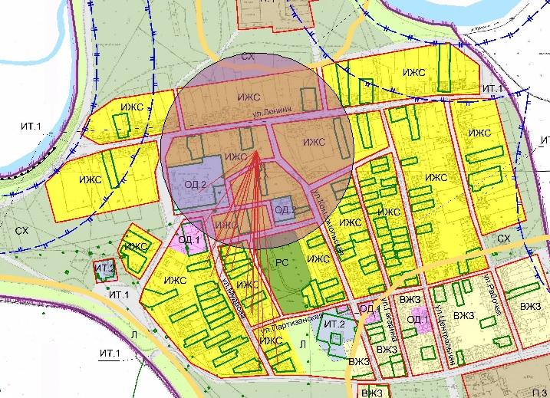
Рисунок 2.1 Средний радиус теплоснабжения котельная ул.Комсомольская, 29.

2.2 Описание существующих и перспективных зон действия систем теплоснабжения и источников тепловой энергии.

Центральным отоплением отапливаются помещения соцкультбыта (школа, СДК, библиотека). К центральному отоплению подключено 15 квартир 3% от жилого фонда. Печное отопление имеется в 480 квартирах или 97 %.
Существующая зона действия муниципальной котельной закреплена непосредственно в здании и вдоль всех теплотрасс, проходящих по территории населенного пункта.
При перекладке тепловых сетей, снабжающих теплом жилую застройку, предлагается прокладка их из стальных труб в индустриальной тепловой изоляции из пенополиуретана в полиэтиленовой оболочке.
Перспективная зона действия центральных систем теплоснабжения и индивидуальных источников тепловой энергии покрывает все объекты, находящиеся на территории поселения.

2.3 Перспективные балансы тепловой мощности и тепловой нагрузки в перспективных зонах действия источников тепловой энергии, в том числе работающих на одну тепловую сеть, на каждом этапе.

2.3.1. Перспективный балансы тепловой мощности и тепловой нагрузки котельной ул.Комсомольская, 29.

- Установленная тепловая мощность – 1,9 Гкал/час;
- Располагаемая мощность основного оборудования источников тепловой энергии (снижается в результате снижения КПД котлов в процессе их эксплуатации): 1,4 Гкал/час;
- Затраты тепловой мощности на собственные и хозяйственные нужды 0,01 Гкал/час;
- Тепловая мощность источника нетто: 1,4 Гкал/час;
- Потери тепловой энергии при ее передаче тепловыми сетями: 0,402 Гкал/час;
- Тепловая нагрузка потребителей: 0,198 Гкал/час.

Перспективные балансы тепловой мощности и тепловой нагрузки котельной, с. Светлолобово представлены в Таблице 2.3.1.

Таблица 2.3.1 Перспективные балансы тепловой мощности и тепловой нагрузки котельной, ул.Комсомольская, 29.

Зона действия котельной, ул.Комсомольская, 29 |  | 2014г. | 2015г. | 2016г. | 2017г. | 2018г. | 2019-2029гг.
Установленная тепловая мощность основного оборудования | Гкал/ч | 1,9 | 1,9 | 1,9 | 1,9 | 1,9 | 1,9
Располагаемая мощность основного оборудования | Гкал/ч | 1,4 | 1,4 | 1,4 | 1,4 | 1,4 | 1,4
Собственныех нужды | Гкал/ч | 0,01 | 0,01 | 0,01 | 0,01 | 0,01 | 0,01
Потери мощности в тепловой сети | Гкал/ч | 0,402 | 0,402 | 0,402 | 0,402 | 0,402 | 0,402
Присоединенная тепловая нагрузка | Гкал/ч | 0,198 | 0,198 | 0,198 | 0,198 | 0,198 | 0,198
отопление | Гкал/ч | 0,19 | 0,19 | 0,19 | 0,19 | 0,19 | 0,19
вентиляция | Гкал/ч | - | - | - | - | - | -
горячее водоснабжение (средняя за сутки) | Гкал/ч | 0,008 | 0,008 | 0,008 | 0,008 | 0,008 | 0,008
Резерв (+)/дефицит (-) тепловой мощности | Гкал/ч | +0,79 | +0,79 | +0,79 | +0,79 | +0,79 | +0,79

Анализ данной таблицы показывает, что резерв установленной тепловой мощности котельной значительно превышет нагрузку подключенных потребителей с. Светлолобово имеет резерв в тепловой мощности 0,79 Гкал/час.

РАЗДЕЛ 3. ПЕРСПЕКТИВНЫЕ БАЛАНСЫ ТЕПЛОНОСИТЕЛЯ.

3.1 Перспективные балансы производительности водоподготовительных установок и максимального потребления теплоносителя теплопотребляющими установками потребителей

В муниципальной котельной с. Светлолобово водоподготовительное оборудоване не установлено.
Балансы максимального потребления теплоносителя теплопотребляющими установками потребителей приведены в таблице 3.1

Таблица 3.1 Максимальное потребление теплоносителя теплопотребляющими установками потребителей, тыс.т/год.

Котельная | 2014г. | 2015г. | 2016г. | 2017г. | 2018г. | 2019-  2024гг. | 2024-  2029гг.
МУП «Коммунальщик»
ул.Комсомольская, 29 | 0,54 | 0,54 | 0,54 | 0,54 | 0,54 | 0,54 | 0,54

Для обработки подпиточной воды системы теплоснабжения на теплогенерирующем источнике с. Светлолобово водоподготовительные установки не используются. В связи с открытой схемой работы теплопотребляющих установок потребителей сетевая вода расходуется на нужды горячего водоснабжения и на утечки в теплосетях. Таким образом, необходимое количество подпиточной воды равно расходу на горячее водоснабжение и на восполнение потерь теплоносителя при аварийном режиме и технологических утечках

3.2 Перспективные балансы производительности водоподготовительных установок источников тепловой энергии для компенсации потерь теплоносителя в аварийных режимах работы систем теплоснабжения.

Потребление теплоносителя обосновываются аварийными утечками и разбором потребителями на ГВС. Таким образом, при безаварийном режиме работы, количество подпиточной воды, равно фактическому потреблению теплоносителя на ГВС.

РАЗДЕЛ 4. ПРЕДЛОЖЕНИЯ ПО СТРОИТЕЛЬСТВУ, РЕКОНСТРУКЦИИ И ТЕХНИЧЕСКОМУ ПЕРЕВООРУЖЕНИЮ ИСТОЧНИКОВ ТЕПЛОВОЙ ЭНЕРГИИ.

4.1 Предложения по строительству источников тепловой энергии, обеспечивающих перспективную тепловую нагрузку на осваиваемых территориях поселения, городского округа, для которых отсутствует возможность или целесообразность передачи тепловой энергии от существующих или реконструируемых источников тепловой энергии.

Существующих и планируемых к подключению на период до 2029 г. тепловых нагрузок системы теплоснабжения с. Светлолобово, для которых отсутствует возможность передачи тепловой энергии от существующих источников, не имеется.
Подключение объекта теплоснабжения при нахождении его в зоне действия существующего теплогенерирующего источника, имеющего необходимый резерв, рекомендуется производить к имеющейся котельной.
На котельных, имеющих дефицит установленной мощности, рекомендуется проведение реконструкции либо строительство местных котельных.
Теплоснабжение отдаленной от существующей тепловой схемы перспективной застройки рекомендуется от новых котельных.

4.2 Предложения по реконструкции источников тепловой энергии, обеспечивающих перспективную тепловую нагрузку в существующих и расширяемых зонах действия источников тепловой энергии.

Для обеспечения перспективной тепловой нагрузки нет необходимости в реконструкции котельной, на тепловом источнике имеется запас 0,79 Гкал/час.
Согласно «Среднесрочная программа социально-экономического развития муниципального образования Светлолобовский сельсовети Новоселовского района Красноярского края на период до 2012 года» предусматривается установка устройств ХВО на котельной с. Светлолобово.

4.3 Предложения по техническому перевооружению источников тепловой энергии с целью повышения эффективности работы систем теплоснабжения.

Согласно муниципальной программы «Энергосбережение и повышение энергетической эффективности на 2012-2014 годы» перевод на другой вид топлива не предусматривается.

4.4 Решения о загрузке источников тепловой энергии, распределении (перераспределении) тепловой нагрузки потребителей тепловой энергии в каждой зоне действия системы теплоснабжения между источниками тепловой энергии, поставляющими тепловую энергию в данной системе теплоснабжения.

Согласно «Положения о территориальном планировании Светлолобовского сельсовета Новоселовского района Красноярского края №0377-2011-2461002003-П-9» строительство и ввод в эксплуатацию новых потребителей тепловой энергии не планируется.
В перераспределении тепловой нагрузки потребителей тепловой энергии между зонами действия источников тепловой энергии системы теплоснабжения нет необходимости. Источник теплоснабжения один.

4.5 Меры по переоборудованию котельных в источники комбинированной выработки электрической и тепловой энергии.

Согласно муниципальной программы «Энергосбережение и повышение энергетической эффективности на 2012-2014 годы» комбинированной выработки электрической и тепловой энергии не предусмотрено.

4.6 Меры по переводу котельных, размещенных в существующих и расширяемых зонах действия источников комбинированной выработки тепловой и электрической энергии, в пиковый режим работы.

В соответствии с муниципальной программой «Энергосбережение и повышение энергетической эффективности на 2012-2014 годы», а так же отсутствием на его территории источников комбинированной выработки электрической и тепловой энергии, меры по переводу существующих теплогенерирующих источников в пиковый режим не предусмотрены.

4.7 Решения о загрузке источников тепловой энергии, распределении (перераспределении) тепловой нагрузки потребителей тепловой энергии в каждой зоне действия системы теплоснабжения между источниками тепловой энергии.

В перераспределении тепловой нагрузки потребителей тепловой энергии между зонами действия источников тепловой энергии системы теплоснабжения нет необходимости. Источник тепловой энергии один.

4.8 Оптимальный температурный график отпуска тепловой энергии для каждого источника тепловой энергии или группы источников в системе теплоснабжения, работающей на общую тепловую сеть, устанавливаемый для каждого этапа, и оценку затрат при необходимости его изменения.

В соответствии с действующим законодательством оптимальный температурный график отпуска тепловой энергии разрабатывается для каждого источника тепловой энергии в системе теплоснабжения по: Соколов Е.Я. «Теплофикация и тепловые сети».

Следующие котельные с. Светлолобово в настоящий момент работают по температруному графику 95/70°С:

МУП «Коммунальщик»

- Котельная, ул.Комсомольская, 29

Изменение температурного графика на другой не целесообразно.

В таблице 4.8.1 приведен рекомендуемый график зависимости температуры теплоносителя от среднесуточной температуры наружного воздуха, для котельной, ул.Комсомольская, 29, работающей по температурному графику 95/70°С, снабжающей потребителей по 2-х трубной системе, а на рисунке 4.8.1 его графическое представление.

Таблица 4.8.1. Температурный график 95/70°С

Температура наружного воздуха, °С | Температура сетевой воды в подающем трубопроводе, °С | Температура сетевой воды в обратном трубопроводе, °С | Нормативная разность температур теплоносителя и обратной тепломагистрали °С
10 | 37 | 32,8 | 4,2
9 | 38,4 | 33,7 | 4,7
8 | 39,4 | 34,6 | 5,2
7 | 41,2 | 35,5 | 5,7
6 | 42,6 | 36,4 | 6,2
5 | 43,7 | 37,5 | 6,2
4 | 45 | 38,3 | 6,7
3 | 46,3 | 39,1 | 7
2 | 47,6 | 39,9 | 7,7
1 | 48,9 | 40,7 | 8,2
0 | 50,1 | 41,5 | 8,6
-1 | 51,2 | 42,4 | 8,8
-2 | 52,4 | 43,3 | 9,1
-3 | 53,6 | 44,2 | 9,4
-4 | 54,8 | 45 | 9,8
-5 | 56,2 | 45,8 | 10,4
-6 | 57,4 | 46,6 | 10,8
-7 | 58,6 | 47,4 | 11,2
-8 | 59,8 | 48,2 | 11,6
-9 | 61 | 48,9 | 12,1
-10 | 62,1 | 49,6 | 12,5
-11 | 63,3 | 50,3 | 13
-12 | 64,5 | 51 | 13,5
-13 | 65,7 | 51,7 | 14
-14 | 66,9 | 52,9 | 14
-15 | 67,9 | 53,3 | 14,6
-16 | 68,8 | 54 | 14,8
-17 | 69,9 | 54,7 | 15,2
-18 | 71,1 | 55,4 | 15,7
-19 | 72,3 | 55,4 | 16,9
-20 | 73,5 | 56,9 | 16,6
-21 | 74,6 | 57,6 | 17
-22 | 75,7 | 58,3 | 17,4
-23 | 76,8 | 59 | 17,8
-24 | 77,9 | 59,7 | 18,2
-25 | 79 | 60,3 | 18,7
-26 | 80 | 61 | 19
-27 | 81,1 | 61,7 | 19,4
-28 | 82,2 | 62,4 | 19,8
-29 | 83,3 | 63 | 20,3
-30 | 84,4 | 63,6 | 20,8
-31 | 85 | 64,2 | 20,8
-32 | 86,2 | 64,8 | 21,4
-33 | 87 | 65,4 | 21,6
-34 | 88,1 | 66,1 | 22
-35 | 89,8 | 66,8 | 23
-36 | 90,2 | 67,4 | 22,8
-37 | 91,8 | 68 | 23,8
-38 | 92,1 | 68,6 | 23,5
-39 | 93,2 | 69,3 | 23,9
-40 | 95 | 70 | 25

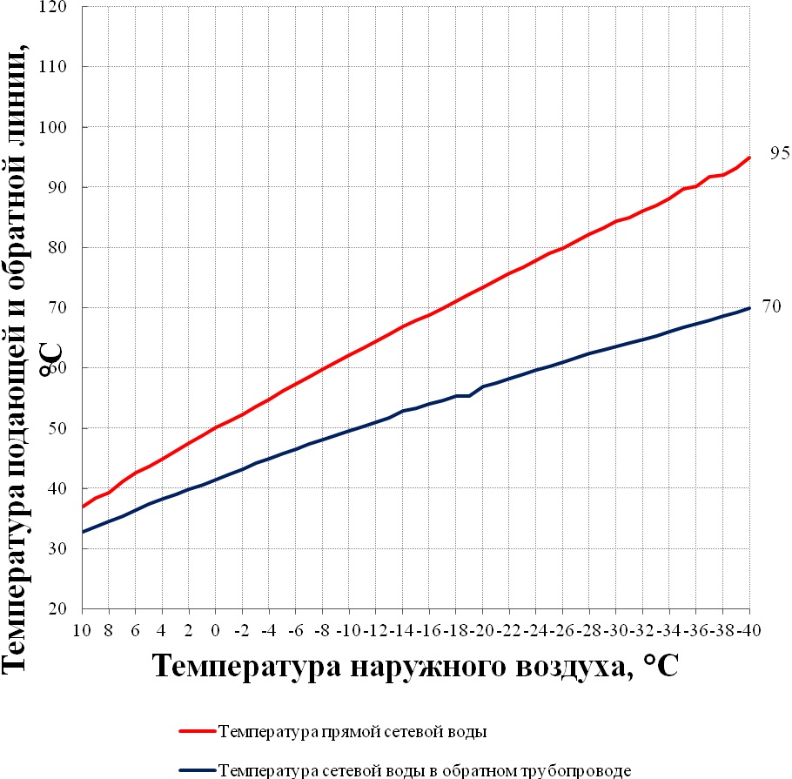
Рисунок 4.8.1. Температурный график 95/70°С

4.9 Предложения по перспективной установленной тепловой мощности каждого источника тепловой энергии с учетом аварийного и перспективного резерва тепловой мощности с предложениями по утверждению срока ввода в эксплуатацию новых мощностей.

Нет необходимости в изменении установленной тепловой мощности источника теплоснабжения в связи с отсутствием перспективного спроса на тепловую энергию.

РАЗДЕ 5. ПРЕДЛОЖЕНИЯ ПО СТРОИТЕЛЬСТВУ И РЕКОНСТРУКЦИИ ТЕПЛОВЫХ СЕТЕЙ.

5.1 Предложения по строительству и реконструкции тепловых сетей, обеспечивающих перераспределение тепловой нагрузки из зон с дефицитом располагаемой тепловой мощности источников тепловой энергии в зоны с резервом располагаемой тепловой мощности источников тепловой энергии (использование существующих резервов).

Возможность строительства или реконструкции тепловых сетей, обеспечивающих перераспределение тепловой нагрузки из зон с дефицитом располагаемой тепловой мощности источников тепловой энергии в зоны с резервом располагаемой тепловой мощности источников тепловой энергии на территории с. Светлолобово отсутствует.

5.2 Предложения по строительству и реконструкции тепловых сетей для обеспечения перспективных приростов тепловой нагрузки в осваиваемых районах поселения, городского округа под жилищную, комплексную или производственную застройку.

Для обеспечения перспективных приростов тепловой нагрузки с. Светлолобово рекомендуется выполнить прокладку новых тепловых сетей от существующих магистральных трубопроводов.
При новом строительстве теплопроводов рекомендуется применять предизолированные трубопроводы в пенополиуретановой (ППУ) изоляции.
Величину диаметра трубопровода, способ прокладки и т.д. необходимо определить в ходе наладочного гидравлического расчета по каждому факту предполагаемого подключения.

5.3 Предложения по строительству и реконструкции тепловых сетей в целях обеспечения условий, при наличии которых существует возможность поставок тепловой энергии потребителям от различных источников тепловой энергии при сохранении надежности теплоснабжения.

На территории с. Светлолобово условия, при которых существует возможность поставок тепловой энергии потребителям от различных источников тепловой энергии при сохранении надежности теплоснабжения, отсутствуют.

5.4. Предложения по строительству и реконструкции тепловых сетей для обеспечения нормативной надежности и безопасности теплоснабжения.

Для обеспечения перспективных приростов тепловой нагрузки с. Светлолобово рекомендуется выполнить прокладку новых тепловых сетей от существующих магистральных трубопроводов.
Величину диаметра трубопровода, способ прокладки и т.д. необходимо определить в ходе наладочного гидравлического расчета по каждому факту предполагаемого подключения.
По программе «Энергосбережение и повышение энергетической эффективности на 2012-2014 годы» не планируется проводить модернизацию, строительство или реконструкцию тепловых сетей для повышения эффективности функционирования системы теплоснабжения.
Рекомендуется выполнить реконструкцию сетей по котельной, в которой имеются сверхнормативные тепловые потери в тепловых сетях.

№ п/п | Наименование котельной | % тепловых потерь
1 | Котельная, ул.Комсомольская, 29 | 36,8

Сверхнормативные потери тепла в сетях свидетельствуют о низком термическом сопротивлении тепловой изоляции.
Согласно муниципальной программы «Энергосбережение и повышение энергетической эффективности на 2012-2014 годы» разработан план мероприятий:

Наименование мероприятий | Получаемый эффект
Проведение энергетических обследований. Определение удельных расходов электроэнергии, теплоэнергии, горячей воды, холодной воды. Оформление энергетических паспортов. | Выявление в учреждении слабых мест, технико-экономическое обоснование энергосберегающих мероприятий
Проведение гидравлической регулировки, ручной балансировки распределительных систем отопления и стояков в зданиях, строениях, сооружениях, не оснащенных автоматическими ИТП (проводится эксплуатирующей организацией). | Снижение отопительной нагрузки на 5%.
Контроль за нецелевым использованием энергоносителей | Снижение потребления энергоресурсов
Установка счетчиков тепловой энергии | Снижение потребления энергоресурсов
Проведение квалифицированного технического обслуживания и метрологического обеспечения узлов учета и регулирования энергоресурсов. | Обеспечение учета энергоносителей по установленным приборам
Установка регуляторов расхода электроэнергии на осветительные приборы уличного освещения | Сокращение потерь электроэнергии
Перевод электроотопления производственных объектов на энергосберегающее отопление отдельных помещений | Получение информации для оперативных действий, анализа энергопотребления

Ожидаемые конечные результаты реализации Программы:

– повышение энергетической эффективности экономики муниципального образования;
- обновление и модернизация основных производственных фондов во всех секторах экономики;
- снижение нагрузки по оплате энергоносителей на муниципальный бюджет, доходы населения;
- обеспечение полного учета и регулирования потребления энергетических ресурсов, снижение уровня их потерь;
- наличие в органах местного самоуправления, муниципальных учреждениях, энергетических паспортов; топливно-энергетических балансов; актов энергетических обследований;
– сокращение удельных показателей энергопотребления экономики муниципального образования к 2014 году в 1,3 раза по сравнению с 2010 годом (базовым годом);
– полный переход на приборный учет при расчетах организаций муниципальной бюджетной сферы с организациями коммунального комплекса;
– создание муниципальной нормативно-правовой базы по энергосбережению и стимулированию повышения энергоэффективности.

Новое строительство тепловых сетей и реконструкция существующих рекомендуется с использованием предизолированных трубопроводов в пенополеуритановой (ППУ) изоляции. Для своевременного определения мест утечек теплоносителя при авариях на тепловых сетях, уменьшения выброса теплоносителя в атмосферу рекомендуется применять предизолированные трубопроводы в ППУ изоляции с системой оперативно-дистанционного контроля (ОДК).

РАЗДЕЛ 6. ПЕРСПЕКТИВНЫЕ ТОПЛИВНЫЕ БАЛАНСЫ.

В таблице 6.1 представлена сводная информация по существующему виду используемого, резервного и аварийного топлива, а так же расход основного топлива на покрытие тепловой нагрузки.

Таблица 6.1 Сводная информация по используемому топливу на теплогенерирующих источниках с. Светлолобово.

Источник тепловой энергии | Вид  используемого топлива | Удельный расход условного топлива на выработку тепловой энергии,  (т.у.т./Гкал) | Резервный вид топлива | Аварийный вид топлива
МУП «Коммунальщик»
Котельная, ул.Комсомольская, 29 | уголь | 0,238 | Не предусмотрен | Не предусмотрен

В таблице 6.2 представлены перспективные топливные балансы.
Таблица 6.2 Перспективные топливные балансы.

Котельная | Расход условного топлива, т.у.т./Гкал
 | 2014г. | 2015г. | 2016г. | 2017г. | 2018г. | 2019-  2024гг. | 2024-  2029гг.
МУП «Коммунальщик»
ул.Комсомольская, 29 | 0,238 | 0,238 | 0,238 | 0,238 | 0,238 | 0,238 | 0,238

Таблица 6.3 Перспективные топливные балансы.

Котельная | Расход топлива, т/Гкал
 | 2014г. | 2015г. | 2016г. | 2017г. | 2018г. | 2019-  2024гг. | 2024-  2029гг.
МУП «Коммунальщик»
ул.Комсомольская, 29 | 0,468 | 0,468 | 0,468 | 0,468 | 0,468 | 0,468 | 0,468

РАЗДЕЛ 7. ИНВЕСТИЦИИ В СТРОИТЕЛЬСТВО, РЕКОНСТРУКЦИЮ И ТЕХНИЧЕСКОЕ ПЕРЕВООРУЖЕНИЕ.

7.1 Предложения по величине необходимых инвестиций в строительство, реконструкцию и техническое перевооружение источников тепловой энергии.

На данный момент источник тепловой энергии в с. Светлолобово в реконструкции не нуждается.
Инвестиций в строительство, реконструкцию и техническое перевооружение источников тепловой энергии с. Светлолобово необходимо уточнять по факту принятия решения.
Согласно «Среднесрочная программа социально-экономического развития муниципального образования Светлолобовский сельсовети Новоселовского района Красноярского края на период до 2012 года» предусматривается установка устройств ХВО на котельной с. Светлолобово. По предварительной оценке величина необходимых инвестиций составляет 770 тыс. рублей.

7.2 Предложения по величине необходимых инвестиций в строительство, реконструкцию и техническое перевооружение тепловых сетей, насосных станций и тепловых пунктов.

Тепловые сети с. Светлолобово имеют высокие тепловые потери и требуют ремонта.
Согласно муниципальной программы «Энергосбережение и повышения энергетической эффективности на 2012 – 2014 годы» величина необходимых инвестиций составляет:
– 600,0 тыс. рублей – всего, в том числе:
2012 год – 480,0 тыс. рублей,
2013 год – 60,0 тыс. рублей;
2014 год – 60,0 тыс. рублей
Насосных станций и тепловых пунктов не имеется.

7.3 Предложения по величине инвестиций в строительство, реконструкцию и техническое перевооружение в связи с изменениями температурного графика и гидравлического режима работы системы теплоснабжения.

В настоящий момент изменение существующего температурного графика не рекомендуется.

РАЗДЕЛ 8. РЕШЕНИЕ ОБ ОПРЕДЕЛЕНИИ ЕДИНОЙ ТЕПЛОСНАБЖАЮЩЕЙ ОРГАНИЗАЦИИ (ОРГАНИЗАЦИЙ).

Решение об определении единой теплоснабжающей организации представлено в Главе 11 настоящего документа.

РАЗДЕЛ 9. РЕШЕНИЕ О РАСПРЕДЕЛЕНИИ ТЕПЛОВОЙ НАГРУЗКИ МЕЖДУ ИСТОЧНИКАМИ ТЕПЛОВОЙ ЭНЕРГИИ.

Возможность поставок тепловой энергии потребителям от различных источников тепловой энергии при сохранении надежности теплоснабжения отсутствует. Источник тепловой энергии один.

РАЗДЕЛ 10. РЕШЕНИЕ ПО БЕСХОЗНЫМ ТЕПЛОВЫМ СЕТЯМ.

В настоящее время на территории с. Светлолобово бесхозяйных тепловых сетей не выявлено.

ВЫВОДЫ И РЕКОМЕНДАЦИИ

Для обеспечения надежности и эффективности систем теплоснабжения в с. Светлолобово и исполнения федерального законодательства в сфере теплоснабжения рекомендуется:
1. Вести статистику:
1.1 Аварийных отключений потребителей и повреждений тепловых сетей и сооружений на них раздельно по отопительному периоду и неотопительному периоду.
Статистика повреждений тепловых сетей по отопительному периоду должна отражать следующие показатели:
- место повреждения (номер участка, участок между тепловыми камерами);
- дату и время обнаружения повреждения;
- количество потребителей, отключенных от теплоснабжения;
- общую тепловую нагрузку потребителей, отключенных от теплоснабжения (из них объектов первой категории теплоснабжения: школы, детские сады, больницы) раздельно по нагрузке отопления, вентиляции, горячего водоснабжения;
- дату и время начала устранения повреждения;
- дату и время завершения устранения повреждения;
- дату и время включения теплоснабжения потребителям;
- причину/причины повреждения, в том числе установленные по результатам расследования для магистральных тепловых сетей.
Статистика повреждений тепловых сетей по неотопительному периоду должна отражать следующие показатели:
- место повреждения (номер участка, участок между тепловыми камерами);
- дату и время обнаружения повреждения;
- количество потребителей, отключенных от горячего водоснабжения; тепловую нагрузку потребителей, отключенных от теплоснабжения (из них объектов первой категории теплоснабжения: школы, детские сады, больницы) по нагрузке горячего водоснабжения;
- дату и время начала устранения повреждения;
- дату и время завершения устранения повреждения;
- дату и время включения теплоснабжения потребителям;
- причину/причины повреждения, в том числе установленные по результатам расследования для магистральных тепловых сетей.
1.1. По данным гидравлических испытаний на плотность с указанием:
- места повреждения (номер участка, участок между тепловыми камерами) в период гидравлических испытаний на плотность;
- место повреждения (номер участка, участок между тепловыми камерами) в период повторных испытаний;
- причину/причины повреждения.
2. По гидравлическим режимам тепловых сетей рекомендуется:
- замена теплоизоляции;
- замена изношенных участков тепловых сетей;
- установить приборы учеты на котельной и у каждого потребителя тепловой энергии;
- установить устройство ХВО.
3. При актуализации схемы теплоснабжения с. Светлолобово необходимо учитывать:
3.1 предложения по модернизации, реконструкции и новому строительству, выводу из эксплуатации источников тепловой энергии с учетом перспективной застройки территории;
3.2 технико-экономические показатели теплоснабжающих организаций устанавливать по материалам тарифных дел;
3.3 описывать существующие проблемы организации качественного теплоснабжения, перечень причин, приводящих к снижению качества теплоснабжения, включая проблемы в работе теплопотребляющих установок потребителей;
3.4 анализ предписаний надзорных органов об устранении нарушений, влияющих на безопасность и надежность систем теплоснабжения;
3.5 данные платы за подключение к системе теплоснабжения и поступлений денежных средств от осуществления указанной деятельности;
3.6 корректировать договорные величины потребления тепловых нагрузок с использованием Правил установления и изменения (пересмотра) тепловых нагрузок (утвержденных приказом Минрегиона России от 28.12.2009 года № 610).

СПИСОК ЛИТЕРАТУРЫ

- Федеральный закон от 26.07.2010 года № 190-ФЗ «О теплоснабжении».
- Постановление Правительства РФ от 22 февраля 2012 г. № 154 «О требованиях к схемам теплоснабжения, порядку их разработки и утверждения».
- Приказ Министерства энергетики РФ и Министерства регионального развития РФ от 29 декабря 2012 г. № 565/667 «Об утверждении методических рекомендаций по разработке схем теплоснабжения»
- Методические рекомендации по разработке схем теплоснабжения (утв. Приказом Министерства энергетики РФ и Министерства регионального развития РФ от 29 декабря 2012 г. № 565/667)

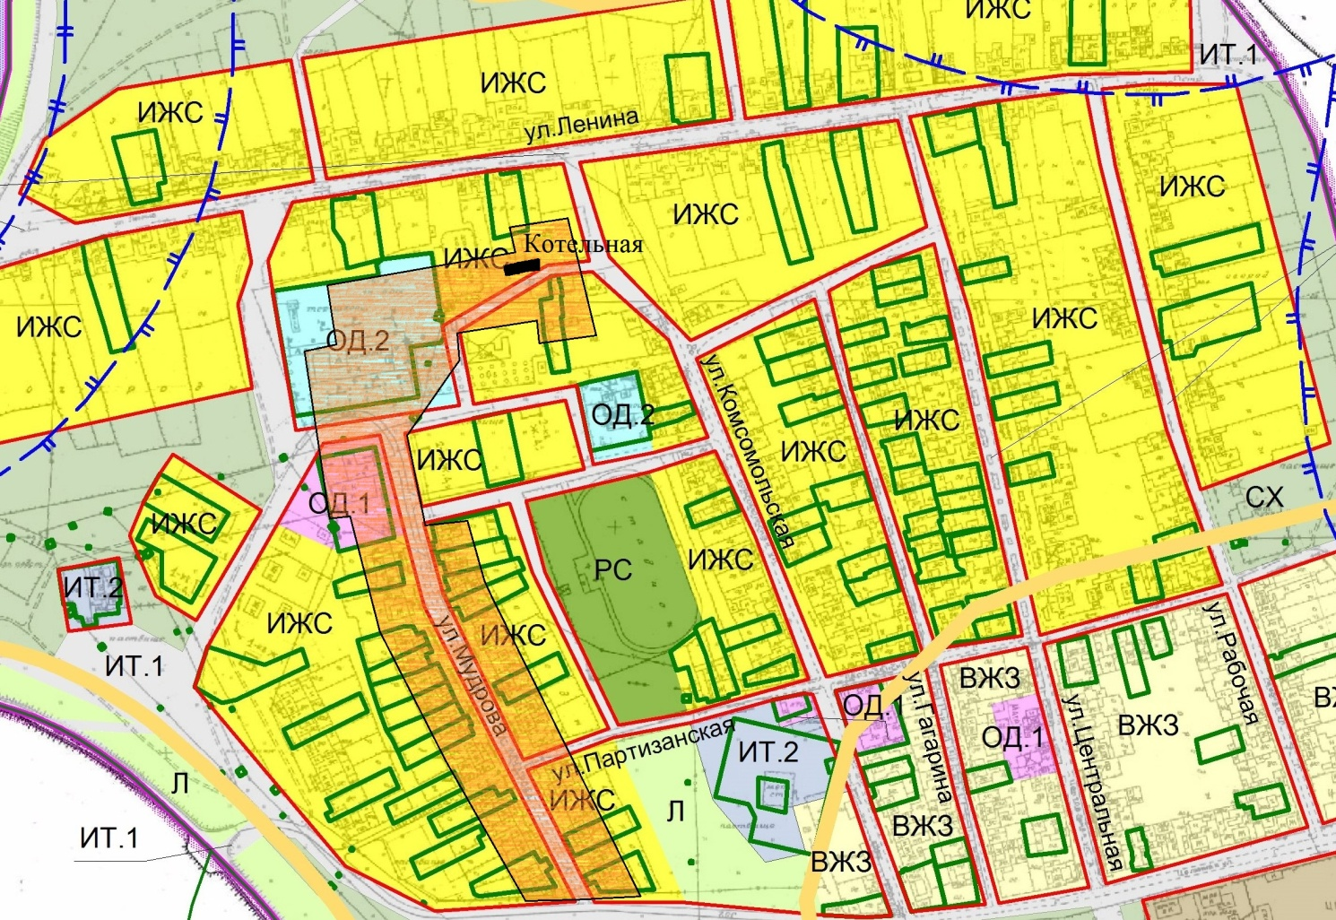
Приложение А. Зона действия источника тепловой энергии с. Светлолобово.

